鞍山市政府采购项目

鞍山市特种设备监督检验所有机热载体等设备采购
合同编号：AGJCG2015G028-2

合 同

合同需方：鞍山市特种设备监督检验所
合同供方：沈阳天利无损检测有限责任公司
采购代理机构：鞍山市公共资源交易中心

政府采购合同
政府采购合同编号：AGJCG2015G028-2
签订地点：鞍山市公共资源交易中心
鞍山市特种设备监督检验所 （以下简称需方）和沈阳天利无损检测有限责任公司（以下简称供方）根据《中华人民共和国合同法》和有关法律法规，遵循平等、自愿、公平和诚实信用原则，同意按照下面的条款和条件订立本政府采购合同，共同信守。

一、政府采购合同文件
本政府采购合同所附下列文件是构成本政府采购合同不可分割的部分：
1.招标文件（招标文件编号AGJCG2015G028）；
2.招标文件的更正公告、变更公告；
3.中标供应商提交的投标文件；
4.政府采购合同条款；
5.中标通知书；
6.政府采购合同的其它附件。

二、政府采购合同范围和条件
本政府采购合同的范围和条件与上述政府采购合同文件的规定相一致。

三、政府采购合同标的
本政府采购合同的标的为政府采购合同货物清单(同投标文件中投标产品价格明细表)中所列货物及相关服务。
开标一览表
投标人名称：沈阳天利无损检测有限责任公司 单位：元（人民币）
包号 | 品目号 | 产品名称 | 最高限价 | 投标报价 | 交货/交付时间 | 备注
02 | 01 | 八通道相控阵TOFD一体机探伤仪、TOFD及相控阵试块 | 986,000 | 981,850 | 合同签订后30日内
02 | 02 | X射线报警仪 | 17,000 | 16,800 | 合同签订后30日内
02 | 03 | 观片灯 | 10,000 | 9,160 | 合同签订后30日内
02 | 04 | 磁粉探伤机 | 9,000 | 8,650 | 合同签订后30日内
02 | 第二包投标报价合计（大写）壹佰零壹万陆仟肆佰陆拾元整 小写:1,016,460
注:投标人按所投包对应填写上表。
填表说明：
1．投标人对投标报价若有说明应在“开标一览表”备注栏中予以注明，未宣读的投标价格、价格折扣和招标文件允许提供的投标方案等实质内容，评标时不予承认。投标人的投标文件若有上述内容未被唱出，应在唱标时及时声明。
2．投标报价不得填报选择性报价，以可调整的价格提交的投标将被视为非响应性投标，作为无效投标处理。
3．对于投标人在“开标一览表”和投标文件中列出的赠送条款，在开标时不予唱标，在评审时不得作为评分因素或者调整评标价格的依据，也不作为优先中标的条件。
4．开标时，投标文件中“开标一览表”内容与投标文件中明细表内容不一致的，以“开标一览表”为准。
投标文件的大写金额和小写金额不一致的，以大写金额为准；总价金额与按单价汇总金额不一致的，以单价金额计算结果为准；单价金额小数点有明显错位的，应以总价为准，并修改单价。
5．各包“投标报价”应同格式7 “分项价格表”中“总价金额”相一致。
6．本表除在投标文件中装订外，还须用小信封单独密封、标记，在递交投标文件的同时递交一份，以供唱标之用。

投标人名称：（加盖公章） 沈阳天利无损检测有限责任公司
法定代表人或其授权代表： (签字)
签署日期： 2015 年 08 月 08 日

分项价格表
包号：02 单位：元（人民币）
分 项 项 目 | 金 额（元）
产 品 价 | 1,016,460
国内运保费 | 0
税 费 | 0
其 它 | 0
总价金额 | 1,016,460
填表说明：
1．“总价金额”应同“投标产品价格明细表”中的“报价合计”相一致。
2.“其它”的内容包括检测等费用，投标人可以根据项目的具体情况填报。

投标产品价格明细表
包号：02 单位：元（人民币）
品目号 | 产品名称 | 数量 | 品牌、规格、型号 | 制造厂商名称 | 产地 | 单价 | 报价
01 | 八通道相控阵TOFD一体机探伤仪  、TOFD及相控阵试块 | 1台 | 奥林巴斯OMNISCAN MX2八通道相控阵TOFD一体机探伤仪 |  | 美国 | 981,850 | 981,850
01 | 八通道相控阵TOFD一体机探伤仪  、TOFD及相控阵试块 | 21块 | TOFD及相控阵试块 | 济宁瑞祥模具有限责任公司 | 济宁 | 981,850 | 981,850
02 | X射线报警仪 | 7台 | RAY-2000A | 济宁科电检测仪器有限公司 | 济宁 | 2,400 | 16,800
03 | 观片灯 | 2台 | DL-2000+ | 郑州德隆检测设备有限公司 | 郑州 | 4,580 | 9,160
04 | 磁粉探伤机 | 1台 | CYE-3A | 射阳开达探伤机制造有限公司 | 射阳 | 8,650 | 8,650
报价合计 |  |  | 1,016,460
填表说明：
表中的品目号、产品名称及数量应与“项目要求及投标响应表（二）”的相应内容一致。

项目要求及投标响应表（一）
包号：02包八通道相控阵TOFD一体机探伤仪、TOFD及相控阵试块等设备
序号 | 招标文件要求  （实质性要求及重要指标用★标注，★标注项不得负偏离，如果负偏离，则投标文件无效） | 投标文件响应内容 | 备注
1 | ★交货/交付时间：合同签订后30日内安装、调试完毕，交付采购人使用。 | 交货/交付时间：合同签订后30日内安装、调试完毕，交付采购人使用。
2 | ★交货/交付地点：采购人指定地点（鞍山境内） | 交货/交付地点：采购人指定地点（鞍山境内）
3 | ★付款方式及条件：货物（设备）验收合格后，由采购单位直接将合同总价款的80%支付给乙方，半年后支付合同总价款的15%，余款作为质量保证金，一年后无质量问题再行拨付。 | 付款方式及条件：货物（设备）验收合格后，由采购单位直接将合同总价款的80%支付给乙方，半年后支付合同总价款的15%，余款作为质量保证金，一年后无质量问题再行拨付。
4 | ★验收：按相关规定执行。 | 验收：按相关规定执行。
5 | ★质量保证期：  按国家有关规定和招标文件要求执行。 | 质量保证期：  按国家有关规定和招标文件要求执行。
6 | ★保修期内上门免费服务，终身维修，提供配件：  按国家有关规定和招标文件要求执行。 | 保修期内上门免费服务，终身维修，提供配件：  按国家有关规定和招标文件要求执行。
7 | 售后服务承诺要求：需提供 | 详见第30页售后服务承诺
8 | 热线支持：（需提供热线电话）  现场支持：（2）小时内响应；（24）小时内到达 | 热线支持：（需提供热线电话）  现场支持：（2）小时内响应；（24）小时内到达
9 | 维修技术人员及设备方面的保证措施及收费标准的要求：质保期内按免费提供，质保期结束后按成本价提供。 | 维修技术人员及设备方面的保证措施及收费标准的要求：质保期内按免费提供，质保期结束后按成本价提供。
10 | 备品备件供应及优惠价格要求：质保期内按免费提供，质保期结束后按成本价提供。 | 备品备件供应及优惠价格要求：质保期内按免费提供，质保期结束后按成本价提供。
11 | 培训人员现场培训（操作、维护等）：免费现场培训。 | 培训人员现场培训（操作、维护等）：免费现场培训。
12 | 其它 | 采购单位未提供需求而投标人认为需说明及补充的内容在此填列

项目要求及投标响应表（二）
包号：02包
产品名称:八通道相控阵TOFD一体机探伤仪、TOFD及相控阵试块等设备
是否经过审批采购进口产品：否
产品的主要用途、功能以及特点：八通道相控阵TOFD一体机探伤仪、TOFD及相控阵试块
采购文件要求  （以下均为实质性要求及重要指标，投标文件不得负偏离，如果负偏离，则投标文件无效） |  |  |  | 投标文件响应内容 | 偏离程度 | 偏离说明 | 证明  资料
品目号 | 产品名称 | 数量 | 项目要求、技术参数及产品资质要求
01 | 八通道相控阵TOFD一体机探伤仪  、TOFD及相控阵试块 | 1套 | 工作温度:–10°C～45°C（装有OMNI-M2 模块）  存放温度:–20°C～60°C（内含电池），–20°C～70°C（不含电池）  海拔高度:高达2000 米  IP评级 在装有OMNI-M2型号模块时，仪器设计符合IP66标准的要求。  污染等级 2 级  电池类型 智能型锂离子电池  电池数量 1节  电池充电时间 使用内置充电器或可选电池充电器时，小于3.5小时。  电池供电时间 正常操作条件下，两节电池供电至少可使仪器工作6小时。装有OMNI-M2型号模块时：正常操作条件下，两节电池供电至少可使仪器工作7小时。  直流输入电压 15 VDC～18 VDC（最小50 W）  显示屏尺寸 264 mm（10.4 in.）  分辨率 800 × 600 像素  颜色数量 1600万  存储设备 SDHC卡，大多数标准的USB存储设备，或通过可选的快速以太网  最大数据文件容量 300 MB  USB端口 2个符合USB 2.0 技术规格的USB端口：  OTGa（on-the-go）USB，高速USB（HS）  视频输出 视频输出（SVGA）  以太网 10/100 Mbps  编码器 双轴编码器线（正交或时钟/方向）  数字输入 4个TTL 数字输入，5 V  数字输出 4个TTL 数字输出，5V；每个输出最大电流为15 mA。  远程通讯 远程通迅RS-232：使用3线RS-232的2个串行端口  采集开关 远程采集可激活TTL，5V  电源输出线 额定5V、最大电流500mA、串行输出接口和扫查器接口共用的电源输出（带短路保护）  报警 3个TTL，5V，最大电流15mA  模拟输出 2个模拟输出（12 比特分辨率），额定±5V，10 kΩ，每个输出电流最大为10mA。  步速输入 5V，TTL步速输入  UT通道声学技术参数  脉冲发生器  电压 95 V、175 V、340 V  脉冲宽度 30 ns～1000 ns 范围内可调，分辨率为2.5 ns。  下降时间 < 10 ns  脉冲形状 负方波脉冲  输出阻抗 < 30 Ω  接收器  增益范围 0dB～120dB，最大输入信号为34.5Vp-p（满屏高）  输入阻抗 脉冲回波模式：60 Ω 脉冲接收模式：50 Ω  系统带宽 0.25 MHz～28 MHz（–3 dB  PA通道技术参数  脉冲发生器  电压 40 V、80 V、115 V  脉冲宽度 30 ns～500 ns 范围内可调，分辨率为2.5 ns。  下降时间 < 10 ns  脉冲形状 负方波脉冲  输出阻抗 < 25 Ω  接收器  增益范围 0dB～80dB，最大输入信号为550mVp-p（满屏高）  输入阻抗 65 Ω  系统带宽 0.6 MHz～18 MHz（–3 dB）  声束形成  扫查类型 扇形和线性  孔径 OMNI-M2-PA1664 = 16个晶片  晶片数量 OMNI-M2-PA1664 = 64个晶片  聚焦法则数量 256个  发射的延迟范围 0μs～10μs，增量为2.5ns。  接收的延迟范围 0μs～6.4μs，增量为2.5ns。  数据采集及处理技术参数  数字化频率 400 MHz（12 比特），在使用插值后。  A扫描频率 每秒达6000个A扫描（512个点，8比特A扫描）  最大脉冲速率 高达10 kHz（C扫描）  材料内部深度 钢中59.8 米（纵波），10 ms，带压缩。  钢中0.49 米（纵波），81.9 μs，不带压缩。  刷新率 A扫描：60 Hz S扫描：20 Hz～30 Hz  包络（回波动态模式） 有：体积校正的S扫描（30 Hz）  内部时钟同步 1 Hz～10 kHz  外部步速 有  编码器同步 双轴：1步～65536步  数据点数 达8192个  实时平均 PA：2、4、8、16  UT：2、4、8、16、32、64  检波 射频、全波、正半波、负半波  滤波 PA 通道：3个低通、3个带通、5个高通滤波器  UT 通道：3个低通、6个带通、3个高通滤波器  （TOFD模式配置中为8个低通滤波器）  视频滤波 平滑（根据探头频率范围调节）  TCG点数 16个：每个聚焦法则有一条TCG（时间校正增  益）曲线。  TCG范围 PA：40 dB，步距为0.1 dB。  UT：100 dB，步距为0.1 dB。  TCG最大斜率 40 dB/10 ns  A扫描记录 每秒6000 个A扫描（512个点，8比特A扫描）  C扫描记录 I、A、B，达10 kHz  最大文件容量 取决于内部闪存的容量：300MB  扫查架技术参数  结构形式 一个可折叠的框架，使探头与管子接触最佳，实现环焊缝检验  可加载探头类型 常规UT探头和相控阵探头  可加载楔块尺寸 夹持TOFD楔块尺寸为31.75x23.5mm和夹持相控阵楔块尺寸40x55mm  可夹探头组数 标配4组（相控阵和TOFD可同时扫查）  耦合系统 扫查器带水歧管，简化耦合剂分布  体积 体积小，用途广，框架大小可调  重量 轻型铝框架  外径可调性 中心可以弯曲，使该扫查器适应较小的管子  外径扫查范围 4.5in（114.3mm）和更大外径焊缝的单轴编码扫查  编码器 一个防水的弹簧加载的编码器，分辨率为12步/mm  探头调节刻度 扫查器上有公制/美制标尺，便于探头间距测量。  配置清单  1 主机  （八通道相控阵TOFD一体机） 主机及多通道模块。【最高支持8通道TOFD模块（可实现相控阵和TOFD同时检测功能）】  2 相控阵TOFD扫查架 支持8只探头，单次最多可检300mm厚钢板，支持相控阵探头  3 TOFD探头：  C563-SM 10MHz3mmTOFD探头2个  C543-SM 5MHz6mmTOFD探头2个  C542-SM 2.25MHz6mmTOFD探头2个  C545-SM 3.5MHzTOFD探头配合2个  4 TOFD楔块 12个，包括 ST1型 45°60°70°和ST2型 45°60°70°各2个  5 TOFD导线 16.5英寸 8套  TOFD及相控阵试块  相控阵试块 A型 便携 材料：20#  相控阵试块 B型 便携 材料：20#  TOFD对比试块：T=15mmT=21mmT=30mmT=43mmT=62mmT=88mmT=122mmT=160mmT=203mmT=250mm  TOFD盲区对比试块：T=40mmT=60mm  TOFD模拟（焊缝）试块：  T=15mmT=21mmT=30mmT=43mmT=62mmT=88mmT=122mm | 工作温度:–10°C～45°C（装有OMNI-M2 模块）  存放温度:–20°C～60°C（内含电池），–20°C～70°C（不含电池）  海拔高度:高达2000 米  IP评级 在装有OMNI-M2型号模块时，仪器设计符合IP66标准的要求。  污染等级 2 级  电池类型 智能型锂离子电池  电池数量 1节  电池充电时间 使用内置充电器或可选电池充电器时，小于3.5小时。  电池供电时间 正常操作条件下，两节电池供电至少可使仪器工作6小时。装有OMNI-M2型号模块时：正常操作条件下，两节电池供电至少可使仪器工作7小时。  直流输入电压 15 VDC～18 VDC（最小50 W）  显示屏尺寸 264 mm（10.4 in.）  分辨率 800 × 600 像素  颜色数量 1600万  存储设备 SDHC卡，大多数标准的USB存储设备，或通过可选的快速以太网  最大数据文件容量 300 MB  USB端口 2个符合USB 2.0 技术规格的USB端口：  OTGa（on-the-go）USB，高速USB（HS）  视频输出 视频输出（SVGA）  以太网 10/100 Mbps  编码器 双轴编码器线（正交或时钟/方向）  数字输入 4个TTL 数字输入，5 V  数字输出 4个TTL 数字输出，5V；每个输出最大电流为15 mA。  远程通讯 远程通迅RS-232：使用3线RS-232的2个串行端口  采集开关 远程采集可激活TTL，5V  电源输出线 额定5V、最大电流500mA、串行输出接口和扫查器接口共用的电源输出（带短路保护）  报警 3个TTL，5V，最大电流15mA  模拟输出 2个模拟输出（12 比特分辨率），额定±5V，10 kΩ，每个输出电流最大为10mA。  步速输入 5V，TTL步速输入  UT通道声学技术参数  脉冲发生器  电压 95 V、175 V、340 V  脉冲宽度 30 ns～1000 ns 范围内可调，分辨率为2.5 ns。  下降时间 < 10 ns  脉冲形状 负方波脉冲  输出阻抗 < 30 Ω  接收器  增益范围 0dB～120dB，最大输入信号为34.5Vp-p（满屏高）  输入阻抗 脉冲回波模式：60 Ω 脉冲接收模式：50 Ω  系统带宽 0.25 MHz～28 MHz（–3 dB  PA通道技术参数  脉冲发生器  电压 40 V、80 V、115 V  脉冲宽度 30 ns～500 ns 范围内可调，分辨率为2.5 ns。  下降时间 < 10 ns  脉冲形状 负方波脉冲  输出阻抗 < 25 Ω  接收器  增益范围 0dB～80dB，最大输入信号为550mVp-p（满屏高）  输入阻抗 65 Ω  系统带宽 0.6 MHz～18 MHz（–3 dB）  声束形成  扫查类型 扇形和线性  孔径 OMNI-M2-PA1664 = 16个晶片  晶片数量 OMNI-M2-PA1664 = 64个晶片  聚焦法则数量 256个  发射的延迟范围 0μs～10μs，增量为2.5ns。  接收的延迟范围 0μs～6.4μs，增量为2.5ns。  数据采集及处理技术参数  数字化频率 400 MHz（12 比特），在使用插值后。  A扫描频率 每秒达6000个A扫描（512个点，8比特A扫描）  最大脉冲速率 高达10 kHz（C扫描）  材料内部深度 钢中59.8 米（纵波），10 ms，带压缩。  钢中0.49 米（纵波），81.9 μs，不带压缩。  刷新率 A扫描：60 Hz S扫描：20 Hz～30 Hz  包络（回波动态模式） 有：体积校正的S扫描（30 Hz）  内部时钟同步 1 Hz～10 kHz  外部步速 有  编码器同步 双轴：1步～65536步  数据点数 达8192个  实时平均 PA：2、4、8、16  UT：2、4、8、16、32、64  检波 射频、全波、正半波、负半波  滤波 PA 通道：3个低通、3个带通、5个高通滤波器  UT 通道：3个低通、6个带通、3个高通滤波器  （TOFD模式配置中为8个低通滤波器）  视频滤波 平滑（根据探头频率范围调节）  TCG点数 16个：每个聚焦法则有一条TCG（时间校正增  益）曲线。  TCG范围 PA：40 dB，步距为0.1 dB。  UT：100 dB，步距为0.1 dB。  TCG最大斜率 40 dB/10 ns  A扫描记录 每秒6000 个A扫描（512个点，8比特A扫描）  C扫描记录 I、A、B，达10 kHz  最大文件容量 取决于内部闪存的容量：300MB  扫查架技术参数  结构形式 一个可折叠的框架，使探头与管子接触最佳，实现环焊缝检验  可加载探头类型 常规UT探头和相控阵探头  可加载楔块尺寸 夹持TOFD楔块尺寸为31.75x23.5mm和夹持相控阵楔块尺寸40x55mm  可夹探头组数 标配4组（相控阵和TOFD可同时扫查）  耦合系统 扫查器带水歧管，简化耦合剂分布  体积 体积小，用途广，框架大小可调  重量 轻型铝框架  外径可调性 中心可以弯曲，使该扫查器适应较小的管子  外径扫查范围 4.5in（114.3mm）和更大外径焊缝的单轴编码扫查  编码器 一个防水的弹簧加载的编码器，分辨率为12步/mm  探头调节刻度 扫查器上有公制/美制标尺，便于探头间距测量。  配置清单  1 主机  （八通道相控阵TOFD一体机） 主机及多通道模块。【最高支持8通道TOFD模块（可实现相控阵和TOFD同时检测功能）】  2 相控阵TOFD扫查架 支持8只探头，单次最多可检300mm厚钢板，支持相控阵探头  3 TOFD探头：  C563-SM 10MHz3mmTOFD探头2个  C543-SM 5MHz6mmTOFD探头2个  C542-SM 2.25MHz6mmTOFD探头2个  C545-SM 3.5MHzTOFD探头配合2个  4 TOFD楔块 12个，包括 ST1型 45°60°70°和ST2型 45°60°70°各2个  5 TOFD导线 16.5英寸 8套  TOFD及相控阵试块  相控阵试块 A型 便携 材料：20#  相控阵试块 B型 便携 材料：20#  TOFD对比试块：T=15mmT=21mmT=30mmT=43mmT=62mmT=88mmT=122mmT=160mmT=203mmT=250mm  TOFD盲区对比试块：T=40mmT=60mm  TOFD模拟（焊缝）试块：  T=15mmT=21mmT=30mmT=43mmT=62mmT=88mmT=122mm | 无偏离
02 | X射线报警仪 | 7台 | G-M计数管经补偿，低能响应得到提高。  仪器灵敏度高，对环境本底会有响应。  适用辐射场合γ、χ射线。  测量范围：最大允许剂量当量率为5msv/h  6位液晶显示000.001—999.999msv  能响：50Kev—1.3Mev，-40%—+80%  报警功能  （1）显示“剂量率：”时，≥25usv/h，声光报警6次。  测量到最大值时5msv/h，仪器发出连续声光报警,超过5msv/h液晶显示“溢出”。  （2）剂量阈值报警，两档：50usv和200usv。显示“累积剂量：”时，测量累积剂量当量，单位为usv或msv。每记录0.1usv，仪器发出声光报警1次。每增加到50usv剂量，仪器连续声光报警4次。每增加到200usv剂量，仪器连续声光报警8次.  本仪器具有累积剂量存储功能。断电后存储器的数据可永久保存不丢失，可进行100万次存储擦除。  电池欠压指示：在仪器液晶右上角显示电池电压图标，电量标示满三格电池电量大约2.8V-3.2V，电量标示二格电池电量大约2.5V-2.8V，电量标示一格电池电量大约2.1V-2.5V，电量标示无格电池电量在2.1V以下，处于欠电状态。  工作环境要求：温度：0－－ +45℃ 湿度：达90%（无冷凝） | G-M计数管经补偿，低能响应得到提高。  仪器灵敏度高，对环境本底会有响应。  适用辐射场合γ、χ射线。  测量范围：最大允许剂量当量率为5msv/h  6位液晶显示000.001—999.999msv  能响：50Kev—1.3Mev，-40%—+80%  报警功能  （1）显示“剂量率：”时，≥25usv/h，声光报警6次。  测量到最大值时5msv/h，仪器发出连续声光报警,超过5msv/h液晶显示“溢出”。  （2）剂量阈值报警，两档：50usv和200usv。显示“累积剂量：”时，测量累积剂量当量，单位为usv或msv。每记录0.1usv，仪器发出声光报警1次。每增加到50usv剂量，仪器连续声光报警4次。每增加到200usv剂量，仪器连续声光报警8次.  本仪器具有累积剂量存储功能。断电后存储器的数据可永久保存不丢失，可进行100万次存储擦除。  电池欠压指示：在仪器液晶右上角显示电池电压图标，电量标示满三格电池电量大约2.8V-3.2V，电量标示二格电池电量大约2.5V-2.8V，电量标示一格电池电量大约2.1V-2.5V，电量标示无格电池电量在2.1V以下，处于欠电状态。  工作环境要求：温度：0－－ +45℃ 湿度：达90%（无冷凝） | 无偏离
03 | 观片灯 | 2台 | 加强型 采用超高亮LED光源；  最大照度：>150000LX，用于观察黑度4.5以下的底片；  整机功率：50W ；  窗口大小：220×65mm；无级调光；脚踏开关控制。 | 加强型 采用超高亮LED光源；  最大照度：>150000LX，用于观察黑度4.5以下的底片；  整机功率：50W ；  窗口大小：220×65mm；无级调光；脚踏开关控制。 | 无偏离
04 | 磁粉探伤机 | 1台 | 1.提升力：交流磁轭≤10Kg，带活关节时≥7Kg，旋转磁场≥10Kg（被探工件表面与探头端面气隙≤1.5mm）。  2.探头极距：交流磁轭探头，固定式为155mm，带活关节时50∽200mm可调，旋转磁场两相邻探头铁芯中心距为125mm，磁钳型探头0∽170mm，环型探头Φ120mm，约2000AT。  3.探头工作电压：均为38V 。  4.灵敏度：磁轭，旋转磁场，磁钳型和环型探伤时均可清晰显示30/100A型标准试片上的人工刻槽。  5.电源电压：220V 50HZ。  6.外形尺寸；260×135×200mm。  7.重量：电磁轭探头2.8Kg，旋转磁场探头3Kg，磁钳型探头1.5Kg，环型探头2Kg，控制箱体6.4Kg。  配置项目：  1.CDX-III多用磁粉探伤仪1台  2.输入电源线5米 1根  3.输出探头连线5米1根 4.A、D、E、O探头各1只  5.铝合金便携式包装箱1只 | 1.提升力：交流磁轭≤10Kg，带活关节时≥7Kg，旋转磁场≥10Kg（被探工件表面与探头端面气隙≤1.5mm）。  2.探头极距：交流磁轭探头，固定式为155mm，带活关节时50∽200mm可调，旋转磁场两相邻探头铁芯中心距为125mm，磁钳型探头0∽170mm，环型探头Φ120mm，约2000AT。  3.探头工作电压：均为38V 。  4.灵敏度：磁轭，旋转磁场，磁钳型和环型探伤时均可清晰显示30/100A型标准试片上的人工刻槽。  5.电源电压：220V 50HZ。  6.外形尺寸；260×135×200mm。  7.重量：电磁轭探头2.8Kg，旋转磁场探头3Kg，磁钳型探头1.5Kg，环型探头2Kg，控制箱体6.4Kg。  配置项目：  1.CDX-III多用磁粉探伤仪1台  2.输入电源线5米 1根  3.输出探头连线5米1根 4.A、D、E、O探头各1只  5.铝合金便携式包装箱1只 | 无偏离
1．“投标文件响应内容”一栏由投标人填写，须按招标文件要求逐项对应填写所投产品的实际技术参数。
2．“偏离程度”一栏根据“投标文件响应内容”与招标文件要求逐项对照的结果填写。偏离程度必须用 “正偏离、负偏离或无偏离”三个名称中的一种进行标注。
3．“偏离说明”一栏由投标人对偏离的情况做详细说明。
4．“证明资料”一栏须填写“见投标文件第 页，第 行”字样，标注出证明资料在投标文件中的位置。
沈阳天利无损检测有限责任公司售后服务承诺——

尊敬的用户：
我公司建有完善的质量保证体系，为充分维护用户的权益，确保用户买前明白，买后放心，我公司拟出对市场广大用户承诺售前、售中、售后的服务机制，请用户监督。
一、在接到用户购买前的咨询时，应热忱解答用户所关注仪器的性能、价格、适用范围、服务保证等各方面的信息，使用户知情、理性购买。
二、与用户购买中接洽时充分解释和保证用户所关注的事项。
三、产品实行一年免费保修，终身维护(耗材除外)。
四、可代为用户办理仪器技术检定证书（检定管理机构收费）。
五、免费为用户进行仪器操作培训。
六、为用户代购公司仪器以外的相应附件。
七、用户使用本公司的仪器发生故障，在接到用户通知后立即给予答复。在维修期间，如用户因工作需要，公司可提供同类型仪器暂交用户使用，至故障机维修恢复正常后调换。
八、节假日期间专人值守、接待。
九、辽宁地区售后服务电话：024-88724836 22527836

沈阳天利无损检测有限责任公司

2015年1月1日

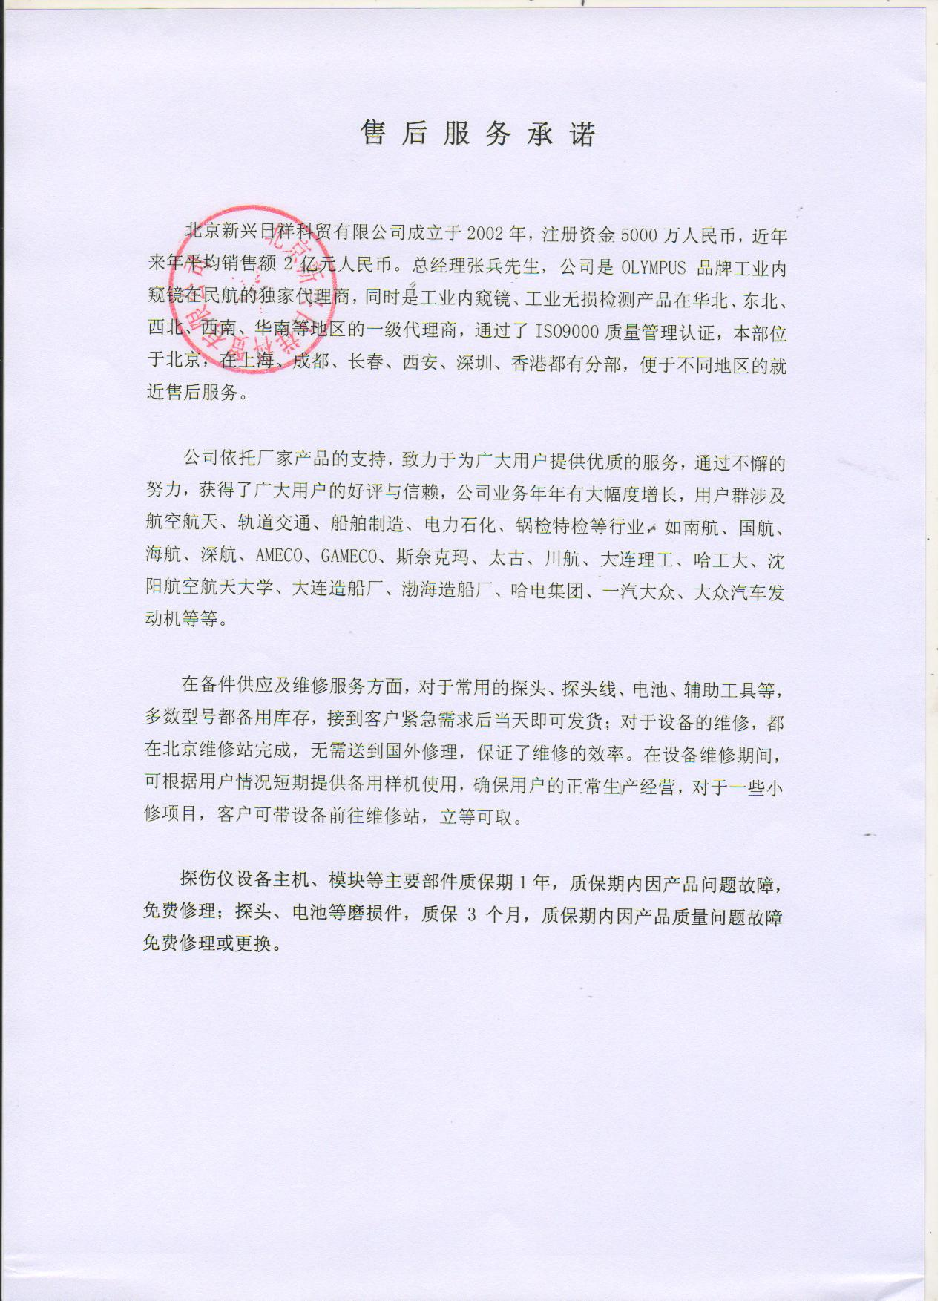

奥林巴斯OMNISCAN MX2八通道相控阵TOFD一体机探伤仪

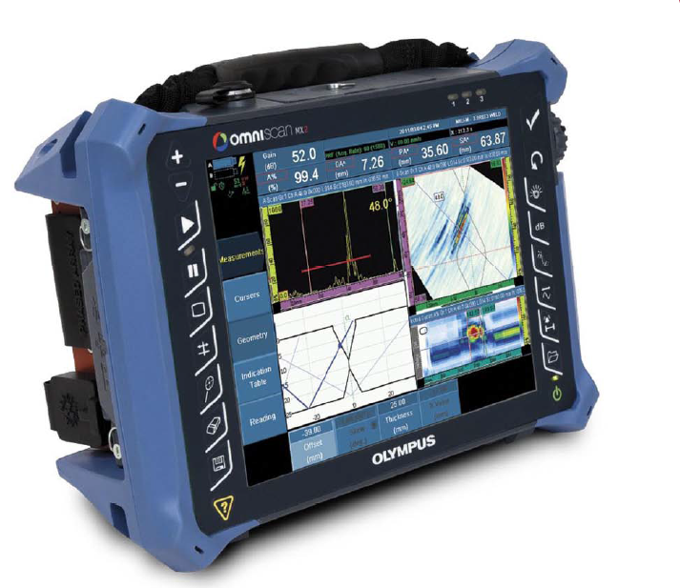

1.产品优点：
1.1 全屏触摸操作，26.4cm（10.4英寸）超大屏幕，显示清晰。
1.2 设备符合IP66的要求。具有三防的特点（防坠落、防泼溅、防过度使用），更适用于条件苛刻的检测环境。
1.3 脉冲重复频率高，检测数据处理快。
1.4 有校准向导，可以进行快速的灵敏度校准，无需一个一个角度校准。
1.5 可实现相控阵和tofd同时检测功能，屏幕同时显示。
1.6 可直接在设备进行数据判读，并出具检测报告。
1.7 具有很好的信噪比，对于小缺陷的检出率更高。

2.技术要求：

2.1设备主要技术参数

2.1.1设备为多通道TOFD配置,设备配上必要的配件即可同时进行相控阵和TOFD检测和数据采集，主机模块可扩展至32:128。
2.1.2 设备为模块化设计,可通过更换模块的方式,方便快捷地对仪器硬件进行后续升级改造。

2.1.3 仪器外观参数
尺寸 | 325 mm×235 mm×130 mm
重量 | 3.2 kg（不含模块；带一节电池）5 kg（含模块；带一节电池）
工作温度 | –10°C～45°C（装有OMNI-M2 模块）
存放温度 | –20°C～60°C（内含电池），–20°C～70°C（不含电池）
海拔高度 | 高达2000 米
IP评级 | 在装有OMNI-M2型号模块时，仪器设计符合IP66标准的要求。
污染等级 | 2 级
电池类型 | 智能型锂离子电池
电池数量 | 1节
电池充电时间 | 使用内置充电器或可选电池充电器时，小于3.5小时。
电池供电时间 | 正常操作条件下，两节电池供电至少可使仪器工作6小时。装有OMNI-M2型号模块时：正常操作条件下，两节电池供电至少可使仪器工作7小时。
直流输入电压 | 15 VDC～18 VDC（最小50 W）
显示屏尺寸 | 264 mm（10.4 in.）
分辨率 | 800 × 600 像素
颜色数量 | 1600万
存储设备 | SDHC卡，大多数标准的USB存储设备，或通过可选的快速以太网
最大数据文件容量 | 300 MB
USB端口 | 2个符合USB 2.0 技术规格的USB端口：  OTGa（on-the-go）USB，高速USB（HS）
视频输出 | 视频输出（SVGA）
以太网 | 10/100 Mbps
编码器 | 双轴编码器线（正交或时钟/方向）
数字输入 | 4个TTL 数字输入，5 V
数字输出 | 4个TTL 数字输出，5V；每个输出最大电流为15 mA。
远程通讯 | 远程通迅RS-232：使用3线RS-232的2个串行端口
采集开关 | 远程采集可激活TTL，5V
电源输出线 | 额定5V、最大电流500mA、串行输出接口和扫查器接口共用的电源输出（带短路保护）
报警 | 3个TTL，5V，最大电流15mA
模拟输出 | 2个模拟输出（12 比特分辨率），额定±5V，10 kΩ，每个输出电流最大为10mA。
步速输入 | 5V，TTL步速输入

2.1.4 性能技术参数

2.1.4.1 UT通道声学技术参数
脉冲发生器
电压 | 95 V、175 V、340 V
脉冲宽度 | 30 ns～1000 ns 范围内可调，分辨率为2.5 ns。
下降时间 | < 10 ns
脉冲形状 | 负方波脉冲
输出阻抗 | < 30 Ω
接收器
增益范围 | 0dB～120dB，最大输入信号为34.5Vp-p（满屏高）
输入阻抗 | 脉冲回波模式：60 Ω 脉冲接收模式：50 Ω
系统带宽 | 0.25 MHz～28 MHz（–3 dB）

2.2.4.2 PA通道技术参数
脉冲发生器
电压 | 40 V、80 V、115 V
脉冲宽度 | 30 ns～500 ns 范围内可调，分辨率为2.5 ns。
下降时间 | < 10 ns
脉冲形状 | 负方波脉冲
输出阻抗 | < 25 Ω
接收器
增益范围 | 0dB～80dB，最大输入信号为550mVp-p（满屏高）
输入阻抗 | 65 Ω
系统带宽 | 0.6 MHz～18 MHz（–3 dB）
声束形成
扫查类型 | 扇形和线性
孔径 | OMNI-M2-PA1664 = 16个晶片
晶片数量 | OMNI-M2-PA1664 = 64个晶片
聚焦法则数量 | 256个
发射的延迟范围 | 0μs～10μs，增量为2.5ns。
接收的延迟范围 | 0μs～6.4μs，增量为2.5ns。

2.1.4.3数据采集及处理技术参数
数字化频率 | 400 MHz（12 比特），在使用插值后。
A扫描频率 | 每秒达6000个A扫描（512个点，8比特A扫描）
最大脉冲速率 | 高达10 kHz（C扫描）
材料内部深度 | 钢中59.8 米（纵波），10 ms，带压缩。  钢中0.49 米（纵波），81.9 μs，不带压缩。
刷新率 | A扫描：60 Hz S扫描：20 Hz～30 Hz
包络（回波动态模式） | 有：体积校正的S扫描（30 Hz）
内部时钟同步 | 1 Hz～10 kHz
外部步速 | 有
编码器同步 | 双轴：1步～65536步
数据点数 | 达8192个
实时平均 | PA：2、4、8、16  UT：2、4、8、16、32、64
检波 | 射频、全波、正半波、负半波
滤波 | PA 通道：3个低通、3个带通、5个高通滤波器  UT 通道：3个低通、6个带通、3个高通滤波器  （TOFD模式配置中为8个低通滤波器）
视频滤波 | 平滑（根据探头频率范围调节）
TCG点数 | 16个：每个聚焦法则有一条TCG（时间校正增  益）曲线。
TCG范围 | PA：40 dB，步距为0.1 dB。  UT：100 dB，步距为0.1 dB。
TCG最大斜率 | 40 dB/10 ns
A扫描记录 | 每秒6000 个A扫描（512个点，8比特A扫描）
C扫描记录 | I、A、B，达10 kHz
最大文件容量 | 取决于内部闪存的容量：300MB

2.1.4.4扫查架技术参数
结构形式 | 一个可折叠的框架，使探头与管子接触最佳，实现环焊缝检验
可加载探头类型 | 常规UT探头和相控阵探头
可加载楔块尺寸 | 夹持TOFD楔块尺寸为31.75x23.5mm和夹持相控阵楔块尺寸40x55mm
可夹探头组数 | 标配4组（相控阵和TOFD可同时扫查）
耦合系统 | 扫查器带水歧管，简化耦合剂分布
体积 | 体积小，用途广，框架大小可调
重量 | 轻型铝框架
外径可调性 | 中心可以弯曲，使该扫查器适应较小的管子
外径扫查范围 | 4.5in（114.3mm）和更大外径焊缝的单轴编码扫查
编码器 | 一个防水的弹簧加载的编码器，分辨率为12步/mm
探头调节刻度 | 扫查器上有公制/美制标尺，便于探头间距测量。

3.技术资料：

在仪器设备开箱验收时，公司随机提供整套手册，包括中文纸质操作使用手册一份、电子版中英文资料一份，并提供产品出厂合格校准证书一份。
- 配置清单
序号 | 部件 | 型号 | 数量 | 备注
1 | 主机  （八通道相控阵TOFD一体机） | OMNISCAN MX2 | 1 | MX2主机及多通道模块。【最高支持8通道TOFD模块（可实现相控阵和TOFD同时检测功能）】
2 | 相控阵TOFD扫查架 | FLEX | 1 | 支持8只探头，单次最多可检300mm厚钢板，支持相控阵探头
3 | TOFD探头 | C563-SM | 2 | 10MHz3mmTOFD探头
3 | TOFD探头 | C543-SM | 2 | 5MHz6mmTOFD探头
3 | TOFD探头 | C542-SM | 2 | 2.25MHz6mmTOFD探头
3 | TOFD探头 | C545-SM | 2 | 3.5MHzTOFD探头配合
4 | TOFD楔块 |  | 12 | ST1型 45°60°70°  ST2型 45°60°70°  各2个
5 | TOFD导线 | 16.5英寸 | 8
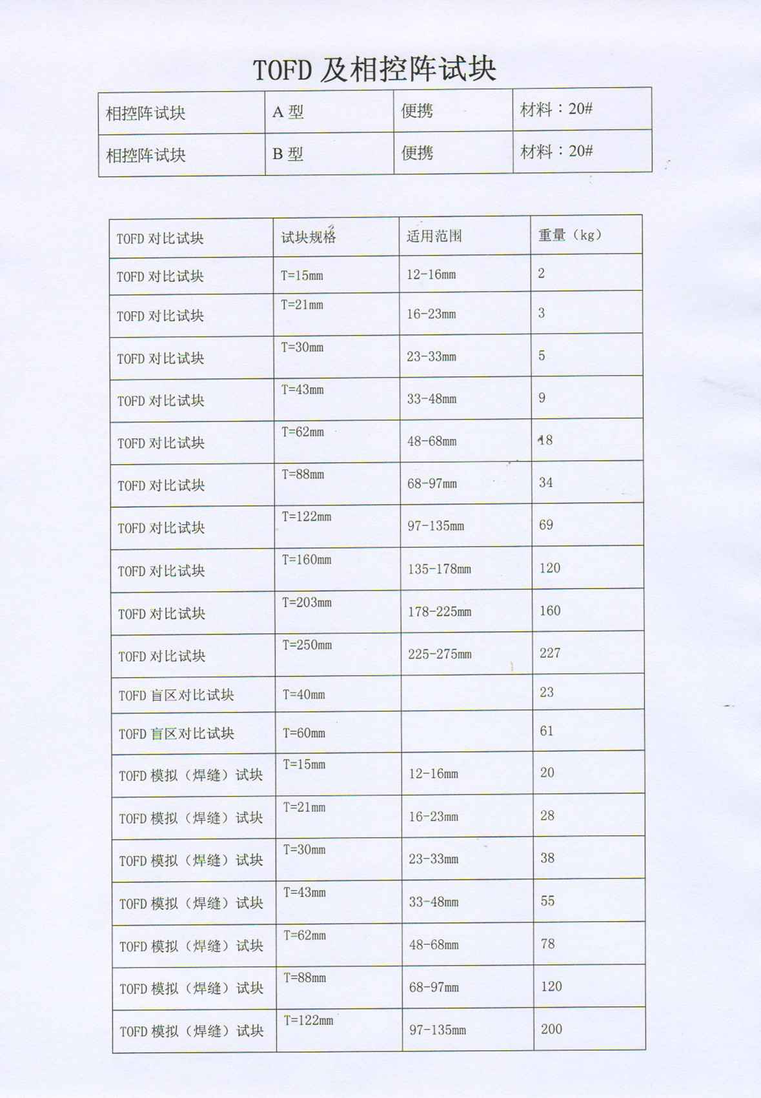
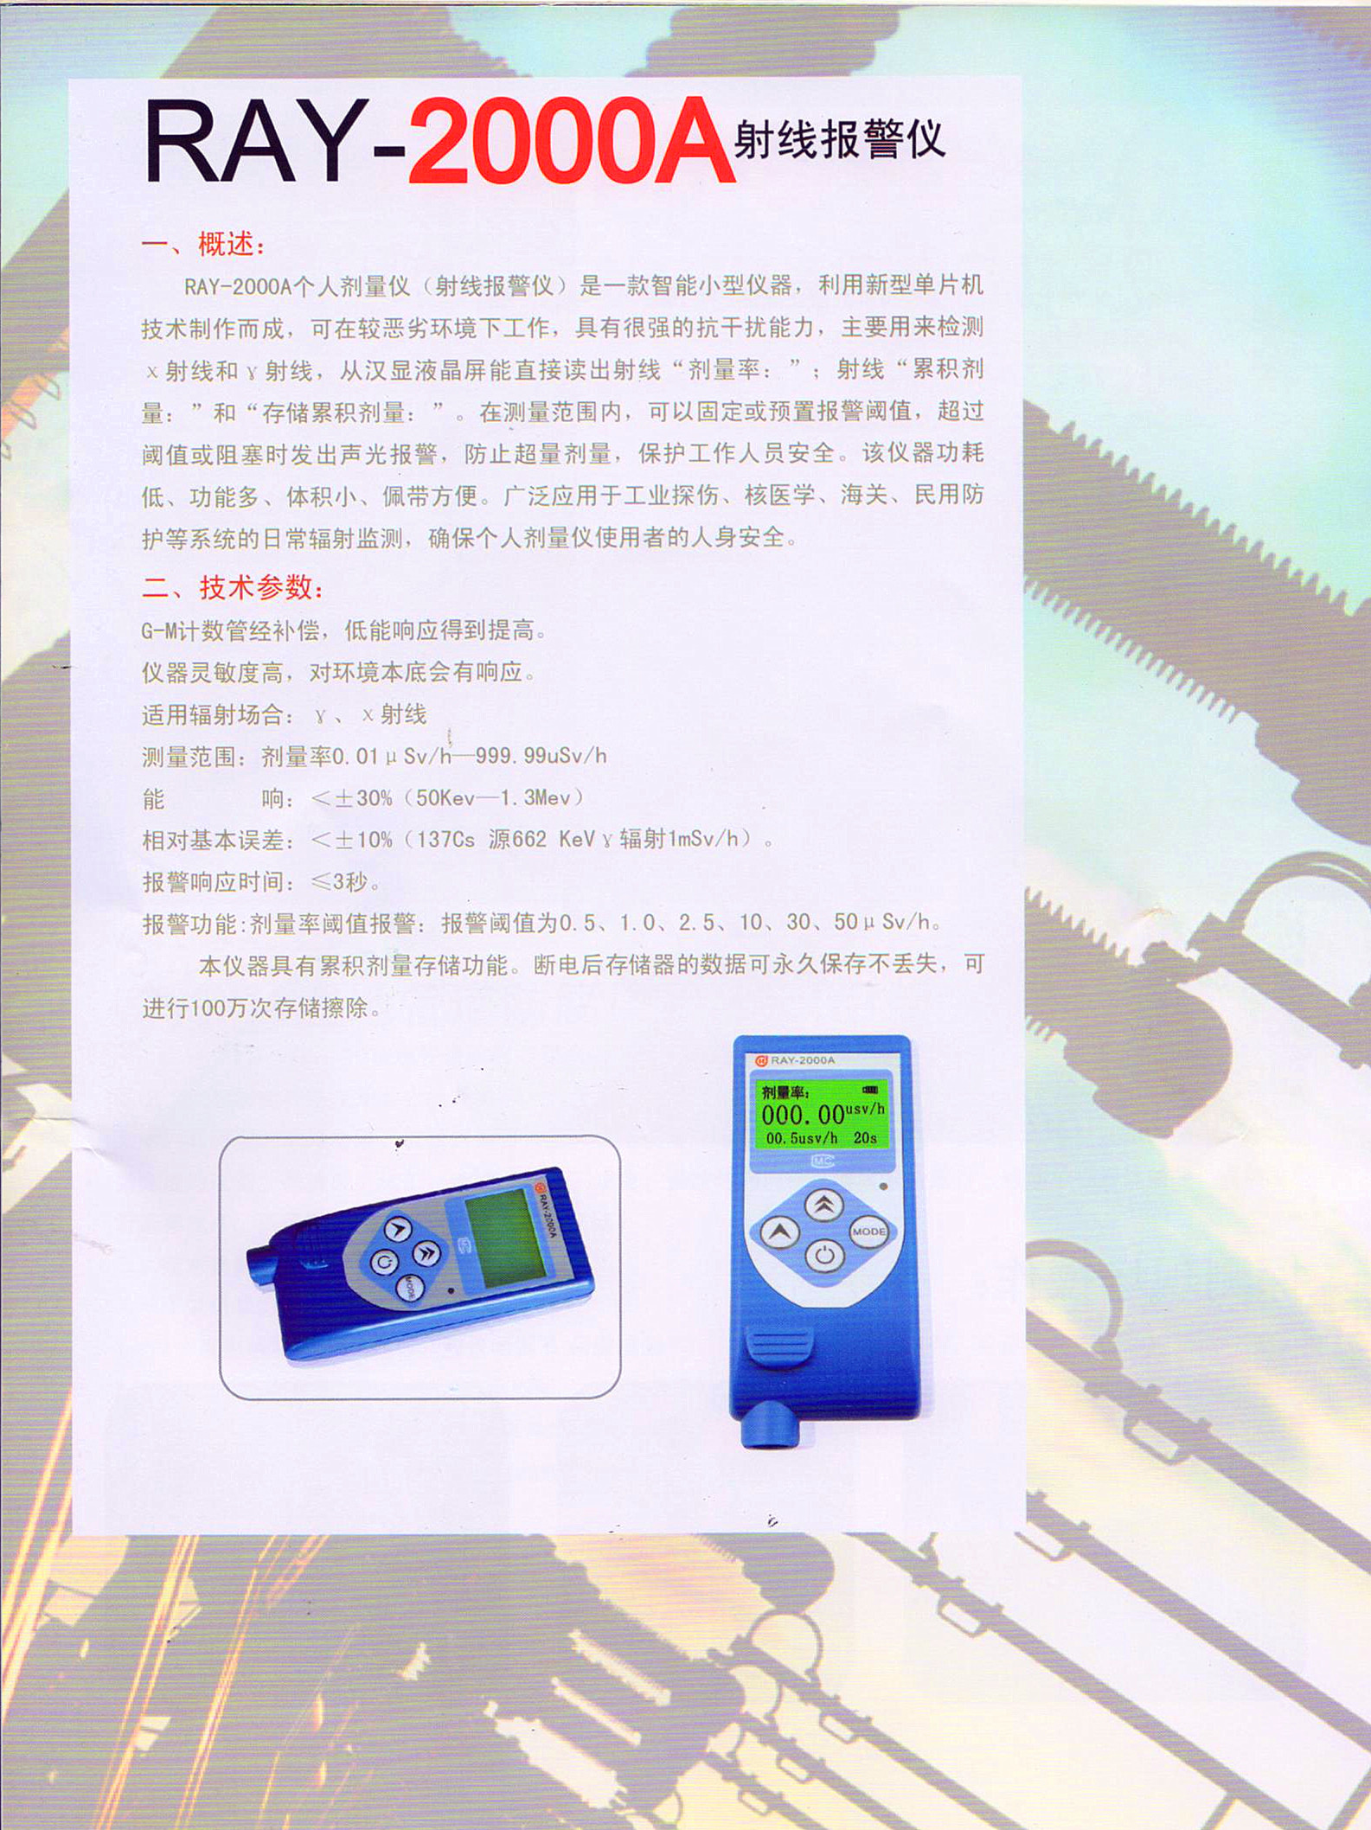
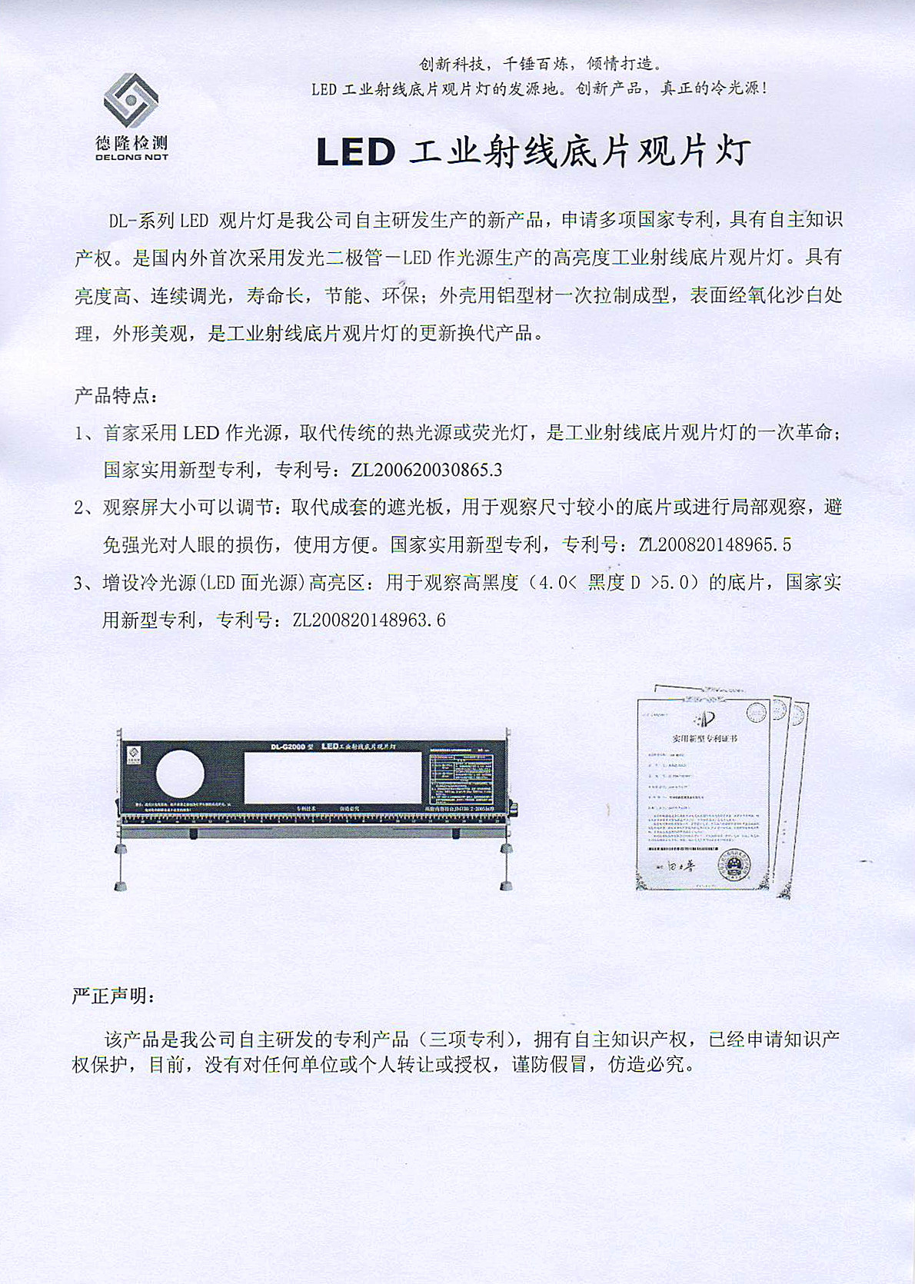
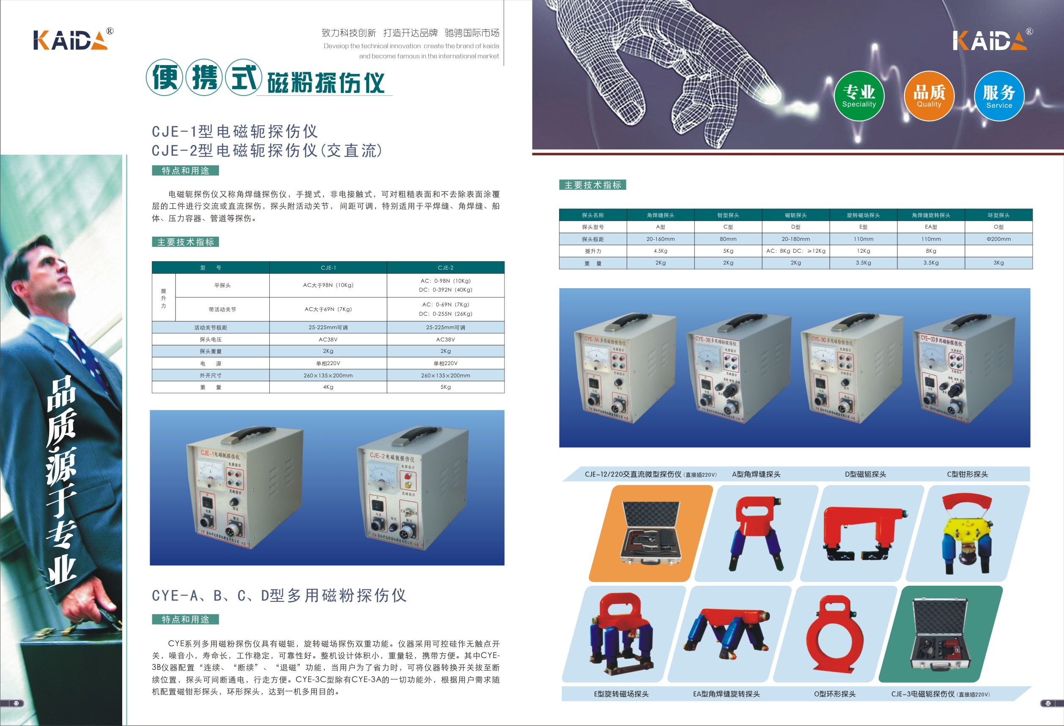

四、政府采购合同金额
根据上述政府采购合同文件要求，政府采购第二包合同的总金额为人民币壹佰零壹万陆仟肆佰陆拾元。

五、付款方式及条件

货物（设备）验收合格后，由采购单位直接将合同总价款的80%支付给乙方，半年后支付合同总价款的15%，余款作为质量保证金，一年后无质量问题再行拨付。

六、交货时间和交货地点
合同签订后（三十）日内；采购人指定地点（鞍山境内）

七、政府采购合同生效
本政府采购合同经双方授权代表签字盖章后生效。

需方（公章）: 供方(公章):
法定代表人或授权代表(签字): 法定代表人或授权代表(签字):
地址： 地址：
联系人： 联系人：
电话： 电话：
传真： 传真：
邮编： 邮编：
日期： 年 月 日 日期： 年 月 日

附件1
政府采购合同条款
- 术语定义
本政府采购合同下列术语应解释为：
1.1“政府采购合同”指供需双方签署的、政府采购合同格式中载明的供需双方所达成的协议，包括所有的附件、附录和上述文件所提到的构成政府采购合同的所有文件。
1.2 “政府采购合同价”指根据合同规定供方在正确地完全履行政府采购合同义务后需方应支付给供方的价格。
1.3 “政府采购合同货物”指政府采购合同货物清单（同投标文件中开标一览表及其附表，下同）中所规定的硬件、软件、安装材料、备件及专用器具、文件资料等内容。
1.4 “服务”指根据政府采购合同规定供方应承担的与供货有关的伴随服务，包括（但不限于）政府采购合同货物的运输、保险、安装、测试、调试、培训、维修、提供技术指导和支持、保修期外的维护以及其它类似的义务。
1.5 “需方”指项目基本内容及要求中所述取得货物和服务的采购单位。
1.6 “供方”指项目基本内容及要求中所述提供产品和服务的中标供应商。
1.7 “检验”指需方的最终用户收货后，按照本政府采购合同约定的标准对政府采购合同货物进行的检测与查验。
1.8 “检验合格证书”指检验完成后由需方的最终用户和供方双方签署的检验合格确认书。
1.9 “鞍山市政府采购项目合同履约验收报告”指采购代理机构组织验收小组和监督小组对合同履约验收形成的意见。
1.10 “技术资料”指安装、调试、使用、维修政府采购合同货物所应具备的产品使用说明书和／或使用指南、操作手册、维修指南、服务手册、电路图、产品演示等文件及音像资料。
1.11“保修期”指自《鞍山市政府采购项目合同履约验收报告》签署之日起，供方以自担费用方式保证政府采购合同货物正常运行的时期。
1.12“第三人”是指本政府采购合同双方以外的任何中国境内、外的自然人、法人或其它经济组织。
1.13“法律、法规”是指由中国各级政府及有关部门制定的法律、行政法规、地方性法规、规章及其它规范性文件的有关规定。
1.14“招标文件”指采购代理机构发布的招标文件。
1.15“投标文件”指供方按照采购代理机构招标文件的要求编制和递交，并最终被评标委员会接受的投标文件。
2.技术指标
2.1交付产品的技术指标应与招标文件规定的技术指标要求及投标文件中的“项目要求及投标响应表”的承诺内容相一致。
2.2 除技术指标另有规定外，计量单位应该使用公制。
3.交货
供方按照合同约定的时间、地点交货。
4.付款
4.1供方交货的同时应提交下列文件：销售发票，产品合格证等。
4.2付款方式、条件：需方按照合同约定的方式和条件付款。
5.验收
按《鞍山市政府采购合同履约验收管理办法》执行。
6.知识产权及有关规定
6.1供方应保证需方在使用本政府采购合同项下的货物或其任何一部分时免受第三方提出侵犯其知识产权、商标权或工业设计权的起诉。如果发生此类问题，供方负责交涉、处理并承担由此引起的全部法律及经济责任。
6.2供方应保证所供货物符合国家的有关规定。
6.3供方保证，供方依据本政府采购合同提供的货物及相关的软件和技术资料，供方均已得到有关知识产权的权利人的合法授权，如发生涉及到专利权、著作权、商标权等争议，供方负责交涉、处理，并承担由此引起的全部法律及经济责任。
7.包装要求
7.1除政府采购合同另有规定外，供方提供的全部货物均应按标准保护措施进行包装。这类包装应适应于远距离运输、防潮、防震、防锈和防野蛮装卸，以确保货物安全无损运抵指定交货地点。因包装出现问题导致货物毁损的，由供方向需方直接承担责任。
7.2每一个包装箱内应附一份详细的装箱单和质量合格证书。
8.伴随服务
8.1供方应提供所交付货物的全套技术文件资料，包括产品目录、图纸、操作手册、使用说明、维护手册和服务指南等。
8.2供方还应提供下列服务：
8.2.1货物的现场安装、启动和试运行；
8.2.2提供货物组装和维修所需的工具；
8.2.3在质量保证期内对所交付货物提供运行监督、维修、保养等,如果招标文件没有特别要求，以供方在投标文件中提交的售后服务承诺书为准。如果上述文件规定有不一致之处，以对需方有利的为准。
8.2.4在制造厂家或在项目现场就货物的安装、启动、运行、维护等对需方人员进行培训。
8.3伴随服务的费用应含在合同价中，不单独进行支付。
9.质量保证期
9.1以招标文件中的规定为准，如果投标文件中的承诺优于招标文件规定，则以投标文件为准。
9.2如果招标文件没有特别要求，以供方在投标文件中提交的制造厂商的有关文件为准。如果上述文件规定有不一致之处，以对需方有利的为准。
10.质量保证
10.1供方应保证所提供的货物是原制造厂商制造的、经过合法销售渠道取得的、全新的、未使用过的，并完全符合政府采购合同规定的品牌、规格型号、技术性能、配置、质量、数量等要求。供方应保证其所提供的货物在正确安装、正常使用和保养条件下，在其使用寿命期内具有满意的性能。在货物最终验收合格交付后不少于本合同第9条规定的质量保证期内，供方应对其交付的货物由于设计、工艺或材料的缺陷而产生的故障负责。
10.2在质量保证期内，如果货物的规格型号、配置、技术性能、原产地及制造厂商以及其它质量技术指标与政府采购合同约定不符，或证实货物是有缺陷的，包括潜在的缺陷或使用不符合要求的材料等，需方应尽快以书面形式向供方提出本保证下的索赔。
10.3如果供方在接到需方通知后，在本政府采购合同约定的响应时间内没有弥补缺陷，需方可采取必要的补救措施，但其风险和费用将由供方负担，并且需方根据合同规定对供方行使的其它权利不受影响。
11.技术服务和保修责任
11.1供方对政府采购合同货物的质量保修期，以招标文件中的规定为准，如果投标文件中的承诺优于招标文件规定，则以投标文件为准。
11.2投标单位应按如下内容提供售后服务承诺书：
11.2.1产品经过试运行期，所有性能指标达到技术规范书的要求时，可按合同约定进行初验。在试运行期间，由于产品质量等造成某些指标达不到要求，供方须更换或进行修复，试运行期重新计算。
11.2.2初验后，设备再次经过试运行期，所有性能指标达到技术规范书的要求时，可按合同约定进行下一步验收工作，进行终验。
11.2.3保修期间供方要保修除消耗品以外的所有产品。如果系统、设备等发生故障，供方要调查故障原因并修复直至满足最终验收指标和性能的要求，或者修理、更换整个或部分有缺陷的材料。
11.2.4保修期内，供方提供电话、电子邮件、Web、现场服务等方式的技术支持，对用户的现场服务要求，供方必须按投标文件做出的承诺进行响应。
11.2.5保修期内，供方应对出现故障无法修复的产品或无法正常运行的系统，提供替代产品以保证系统的正常工作。
11.2.6保修期内，供方应投标时的承诺提供相关服务。
11.2.7供方必须为维修和技术支持所未能解决的问题和故障提供正式的免费升级方案和升级服务。在质保期内，供方有责任解决所提供的投标货物和软件系统的任何问题；在质保期满后，当需要时，供方仍须对因投标货物本身的固有缺陷和瑕疵承担责任。
11.2.8在保修期结束后，产品寿命期内供方必须继续提供对产品备件、故障处理、软件升级等的服务，不得以任何借口拖延或中断对产品的售后服务，应说明服务的响应时间、取费标准。
11.2.9供方不能满足以上要求，采购单位有权向供方提出索赔。
12.违约责任
12.1如果供方未按照政府采购合同规定的要求交付政府采购合同货物和提供服务；或供方在收到需方要求更换有缺陷的货物或部件的通知后10日内或在供方签署货损证明后10日内没有补足或更换货物、或交货仍不符合要求；或供方未能履行政府采购合同规定的任何其它义务时，需方有权向供方发出违约通知书，供方应按照需方选择的下列一种或多种方式承担赔偿责任：
12.1.1在需方同意延长的期限内交付全部货物、提供服务并承担由此给需方造成的一切损失；
12.1.2在需方规定的时间内，用符合政府采购合同规定的规格、质量和性能要求的新零件、部件或货物来更换有缺陷的零件、部件和货物并修补缺陷部分以达到政府采购合同规定的要求，供方应承担由此发生的一切费用和风险。此时，相关货物的质量保修期也应相应延长；
12.1.3根据货物低劣程度、损坏程度以及使需方所遭受的损失，经双方商定降低货物的价格或赔偿需方所遭受的损失；
12.1.4供方同意退货，并按政府采购合同规定的同种货币将需方所退货物的全部价款退还给需方，并承担由此发生的一切损失和费用，包括利息、银行手续费、运费、保险费、检验费、仓储费、装卸费以及需方为保护货物所支出的其它必要费用；
12.1.5需方有权部分或全部解除政府采购合同并要求供方赔偿由此造成的损失。此时需方可采取必要的补救措施，相关费用由供方承担。
12.2如果供方在收到需方的违约通知书后10日内未作答复也没有按照需方选择的方式承担违约责任，则需方有权从尚未支付的政府采购合同价款中扣回索赔金额。如果这些金额不足以补偿，需方有权向供方提出不足部分的赔偿要求。
12.3延期交货的违约责任
12.3.1供方未按政府采购合同规定的交货日期向需方交货时，则每逾期一日，供方应按逾期交付货物价款总值的1%计算，向需方支付逾期交货违约金，但不超过政府采购合同总金额的10%。供方支付逾期交货违约金并不免除供方交货的责任。
12.3.2如供方在政府采购合同规定的交货日期后10天内仍未能交货，则视为供方不能交货，需方有权解除政府采购合同，供方除退还已收取的货款外，还应向需方偿付全部货款10%的违约金。
12.4以上各项交付的违约金并不影响违约方履行政府采购合同的各项义务。
13.不可抗力
13.1如果供方和需方因不可抗力而导致政府采购合同实施延误或不能履行政府采购合同义务，不应该承担误期赔偿或不能履行政府采购合同义务的责任。因供方或需方先延误或不能履行政府采购合同而后遇不可抗力的情形除外。
13.2本条所述的“不可抗力”系指那些双方无法控制，不可预见的事件，但不包括双方的违约或疏忽。这些事件包括但不限于：战争、严重火灾、洪水、台风、地震以及其它双方商定的事件。
13.3在不可抗力事件发生后，当事方应尽快以书面形式将不可抗力的情况和原因通知对方。双方应尽实际可能继续履行政府采购合同义务，并积极寻求采取合理的方案履行不受不可抗力影响的其它事项。双方应通过友好协商在合理的时间内达成进一步履行合同的协议。
14.争端的解决
14.1需方和供方应通过友好协商，解决在执行本政府采购合同过程中所发生的或与本政府采购合同有关的一切争端。如从协商开始10 天内仍不能解决，可向有关政府采购合同管理部门提请调解。
14.2如果调解不成，双方中的任何一方可向政府采购合同签订地的人民法院提起诉讼。
14.3因政府采购合同部分履行引发诉讼的，在诉讼期间，除正在进行诉讼的部分外，本政府采购合同的其它部分应继续执行。
15.违约终止政府采购合同
15.1在需方因供方违约而按政府采购合同约定采取的任何补救措施不起作用的情况下，需方可在下列情况下向供方发出书面通知，提出终止部分或全部政府采购合同。
15.1.1如果供方未能在政府采购合同规定的限期或需方同意延长的限期内提供部分或全部货物和服务；
15.1.2如果供方未能履行政府采购合同规定的其它任何义务。
15.2 如果需方根据上述规定，终止了全部或部分政府采购合同，需方可以依其认为适当的条件和方法购买与未交货物类似的货物，供方应对购买类似货物所超出的那部分费用负责。供方应继续履行政府采购合同中未终止的部分。
15.3如果需方违约，应承担相应的违约责任。
16.政府采购法对政府采购合同变更终止的规定
政府采购合同的双方当事人(指供需双方)不得擅自变更、中止或者终止政府采购合同。政府采购合同继续履行将损害国家利益和社会公共利益的，双方当事人应当变更、中止或者终止政府采购合同。有过错的一方应当承担赔偿责任，双方都有过错的，各自承担相应的责任。
17.政府采购合同转让和分包
除招标文件规定,并经需方事先书面同意外，供方不得部分转让和分包或全部转让和分包其应履行的政府采购合同义务。
18.适用法律：本政府采购合同按照中华人民共和国的现行法律进行解释。
19.政府采购合同生效
19.1本政府采购合同在需方、供方法定代表人或其授权代理人签字和加盖公章后生效。
19.2本政府采购合同一式六份。
20.政府采购合同附件
下列文件构成本政府采购合同不可分割的组成部分，与本政府采购合同具有同等法律效力：
20.1招标文件；
20.2招标文件的更正公告、变更公告；
20.3中标供应商提交的投标文件；
20.4政府采购合同条款；
20.5中标通知书；
20.6政府采购合同的其它附件。
上述政府采购合同附件如果有不一致之处，以日期在后的为准。

